

**1**

**T.C.**

**ÇANKIRI KARATEKİN ÜNİVERSİTESİ**

**FEN FAKÜLTESİ**

**İSTATİSTİK BÖLÜMÜ**

**2023-2024 EĞİTİM ÖĞRETİM YILI**

**BÖLÜM MEMNUNİYET ANKETİ RAPORU**

Çankırı Karatekin Üniversitesi Fen Fakültesi İstatistik Bölümü Lisans Programı, ilk öğrencilerini örgün öğretime 2023 yılında almıştır. 2023 ve 2024 yıllarında yüzde yüz doluluk ile eğitim-öğretim faaliyetlerini sürdürmüştür.

Bu rapor, Çankırı Karatekin Üniversitesi Fen Fakültesi İstatistik Bölümü 2023-2024 eğitim öğretim yılında yapılan öğrenci memnuniyeti anketinin sonuçlarını içermektedir. Anket, bölüm ders içerikleri, seçmeli dersler, yabancı dil eğitimi, akademik ve idari kadro, fiziksel olanaklar, bilgisayar laboratuvarları, ders programı, yurtdışı eğitim fırsatları, öğrenci toplulukları, sınav sistemi, engelli erişimi ve uzaktan eğitim gibi konularda öğrencilerin memnuniyetini ölçmeyi hedeflemektedir. Sonuçların, bölümün eğitim kalitesini artırmaya yönelik çalışmalara rehberlik etmesi amaçlanmaktadır.

Uygulanan ankete, Çankırı Karatekin Üniversitesi Fen Fakültesi İstatistik Bölümü lisans programında öğrenim gören öğrencilerden 27 öğrenci katılım sağlamıştır. Ankete sağlanan geri bildirimler ışığında, Bölüm eğitim öğretim kalitesini, fiziksel koşullarımı iyileştirmeye yönelik önemli veri ve bilgiler sağlanmıştır. Bu rapor, anket sonuçlarının detaylı analizini ve gelecekteki iyileştirme alanlarına yönelik önerileri içermektedir.

Ankete katılan 27 öğrenciden yaklaşık %37’sini kadın öğrencilerimiz oluşturmakta iken erkek öğrencilerimizin oranı %63 şeklindedir.

**Bölüm Derslerine İlişkin Değerlendirmeler**

Bölüm memnuniyet anketinde öğrencilere yöneltilen sorular bölüm dersleri, bölüm personeli, bölüm fiziksel koşulları, bölüm ile ilgili diğer unsurlar, fakülte ve üniversite ile ilgili unsurlar olmak üzere beş başlıkta toplanmıştır. Ankete katılan öğrencilerin bölüm derslerine ilişkin sorulan 6 soruya verdikleri cevapların ortalamaları ve standart sapmaları Tablo 1’de gösterilmiştir. Anket sonuçlarına göre ankete katılan öğrenciler bölüm derslerinin içeriklerinin ve sayıları ile bölüm dışı seçmeli ders sayısının yeterli olduğunu düşünmektedir. Diğer taraftan öğrencilerin, bölüm dersleriyle ilgili yabancı dil derslerinin ve derslerde öğretilen bilgisayar programlarının yeterliliği konularında kararsız oldukları görülmüştür. Bu noktada Bölüm derslerinin bilgisayar uygulamaları ile daha fazla desteklenmesi ihtiyacı ön plana çıkmaktadır.

**Tablo 1.** Bölüm Dersleri ile İlgili Sorulara Verilen Cevapların Tanımsal İstatistikleri

|  |  |  |
| --- | --- | --- |
|  | Ortalama | Standart  Sapma |
| Bölüm derslerinin içeriklerinin yeterli olduğunu düşünüyorum. | 3,81* | 0,96 |
| Bölüm dersleriyle ilgili dokümanların (ders notu, -e-kaynak, kitap vb.) yeterli olduğunu  düşünüyorum. | 3,26* | 1,11 |
| Bölüm içi seçmeli derslerin sayı ve içeriklerinin yeterli olduğunu düşünüyorum. | 3,44* | 0,97 |
| Bölüm dışı seçmeli derslerin yeterli olduğunu düşünüyorum. | 3,62* | 1,14 |
| Yabancı dil derslerinin yeterli olduğunu düşünüyorum. | 2,8148 | 1,17 |
| Bölüm derslerinde öğretilen bilgisayar programlarının yeterli olduğunu düşünüyorum. | 3,0370 | 1,19 |

*%95 güvenle ortalama “3”ten farklıdır.

Bölüm akademik ve idari personeli ile akademik danışmanlarının sunduğu hizmetlerin

değerlendirilmesine yönelik olarak sorulan sorulara verilen cevapların tanımsal istatistikleri Tablo 2’de sunulmuştur. Tablo 2’ye göre ankete katılan öğrencilerin bölüm personelinden memnuniyet düzeylerinin genel olarak yüksek olduğu söylenebilir.

**Tablo 2**. Bölüm Personeli ile İlgili Sorulara Verilen Yanıtların Tanımsal İstatistikleri

|  |  |  |
| --- | --- | --- |
|  | Ortalama | Standart  Sapma |
| Bölüm akademik kadrosunun eğitim ve öğretim açısından yeterli olduğunu düşünüyorum. | 4,15* | 1,03 |
| Bölüm öğretim elemanlarının öğrencilere karşı tutum ve yaklaşımlarının olumlu olduğunu  düşünüyorum. | 4,63* | 0,84 |
| Bölüm yöneticilerinin öğrencilere karşı tutum ve yaklaşımlarının olumlu olduğunu  düşünüyorum. | 4,56* | 0,89 |
| Bölüm idari personelinin öğrencilere karşı tutum ve yaklaşımlarının olumlu olduğunu  düşünüyorum. | 4,33* | 0,92 |
| Akademik danışmanımın beni yönlendirme ve sorunlarımı çözme konusunda yeterli  olduğunu düşünüyorum. | 4,52* | 0,85 |

*%95 güvenle ortalama “3”ten farklıdır.

**Fiziksel Koşullara İlişkin Değerlendirmeler**

Öğrencilerin İstatistik Bölümü’nün eğitim öğretim faaliyetlerini sürdürdüğü fiziksel koşullardan memnuniyet düzeylerinin belirlenmesi için sorulan sorular ile verilen cevapların ortalama ve standart sapmaları Tablo 3’te gösterilmiştir. Öğrencilerin bölüm derslerinin yürütüldüğü dersliklerin donanım ve kapasitesinden memnun iken bilgisayar laboratuvarlarının donanım açısından desteğe ihtiyaç duyduğu yönünde bir memnuniyet değerlendirmesi yaptığı söylenebilir.

**Tablo 3.** Bölüm Fiziksel Koşulları ile İlgili Sorulara Verilen Yanıtların Tanımsal İstatistikleri

|  |  |  |
| --- | --- | --- |
|  | Ortalama | Standart  Sapma |
| Bölüm dersliklerinin fiziksel donanımının yeterli olduğunu düşünüyorum. | 4,00* | 0,88 |
| Bölüm dersliklerinin öğrenci kapasitesi yeterli olduğunu düşünüyorum. | 3,89* | 1,09 |
| Bölüm bilgisayar laboratuvarının donanım açısından yeterli olduğunu düşünüyorum. | 2,56 | 1,42 |

*%95 güvenle ortalama “3”ten farklıdır.

**Bölüm ile İlgili Diğer Unsurlara İlişkin Değerlendirmeler**

Katılımcıların %82.1’i, haftalık ders programı ve ders saatlerinin uygun olduğunu, yaklaşık %37.1’i yurt dışı eğitim ve staj olanaklarının yeterli olduğunu, %50’si öğrenci topluluklarının yeterli düşünmektedir (Grafik 2, Grafik 3 ve Grafik 4).

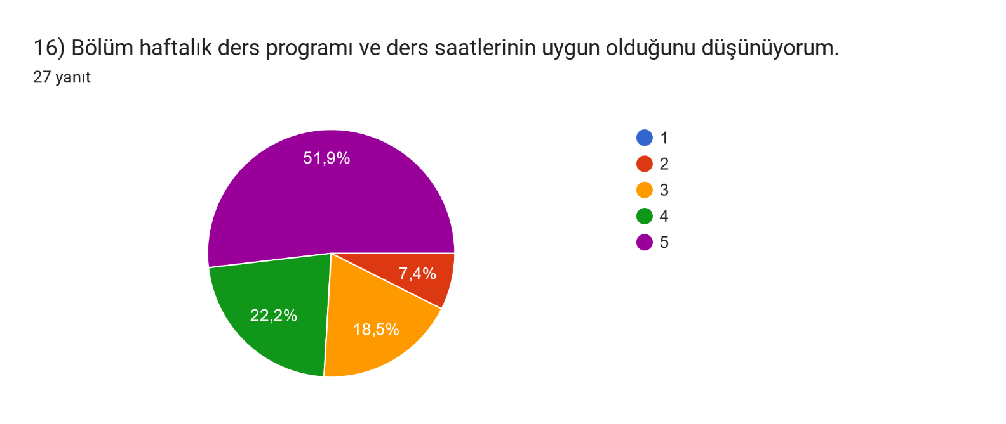

**Grafik 2. “**Bölüm haftalık ders programı ve ders saatlerinin uygun olduğunu düşünüyorum.’’

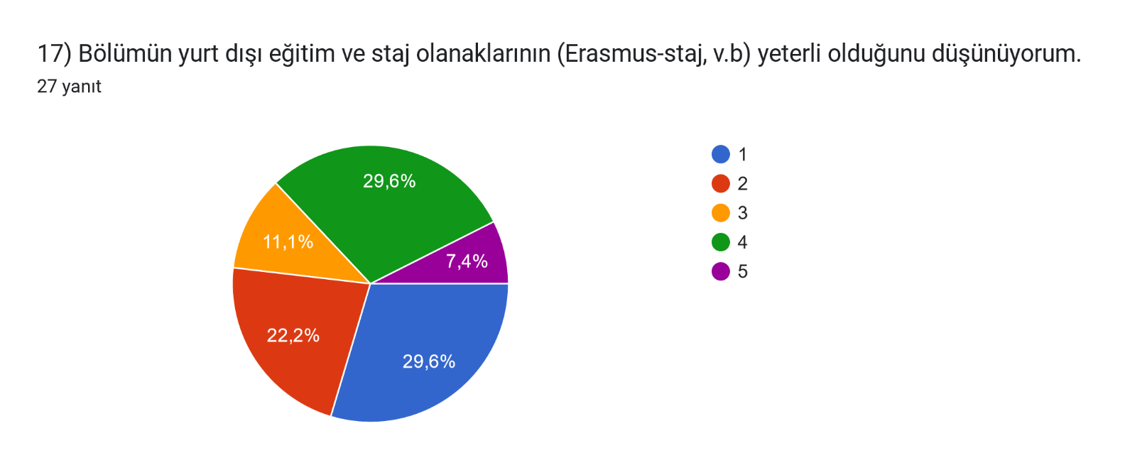

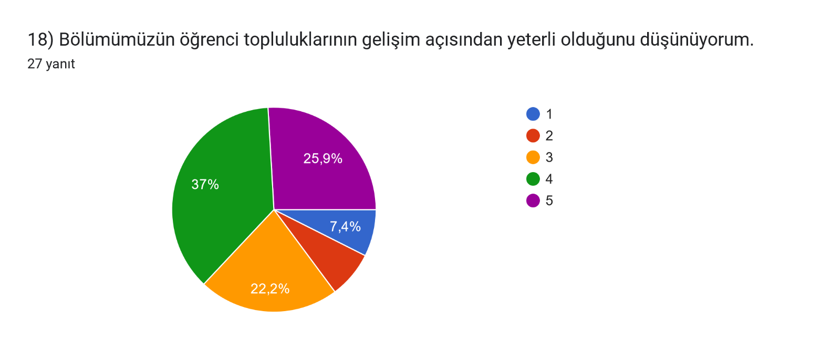**Grafik 3. “**Bölümün yurt dışı eğitim ve staj olanaklarının (Erasmus-staj, v.b) yeterli olduğunu düşünüyorum.’’

**Grafik 4. “**Bölümümüzün öğrenci topluluklarının gelişim açısından yeterli olduğunu düşünüyorum.’’

Ankete katılan öğrencilerin yaklaşık % 62.9‘u bölümde aldığı derslerin iş yaşamında kendisini öne çıkartacağı düşüncesine sahiptir (Grafik 5).

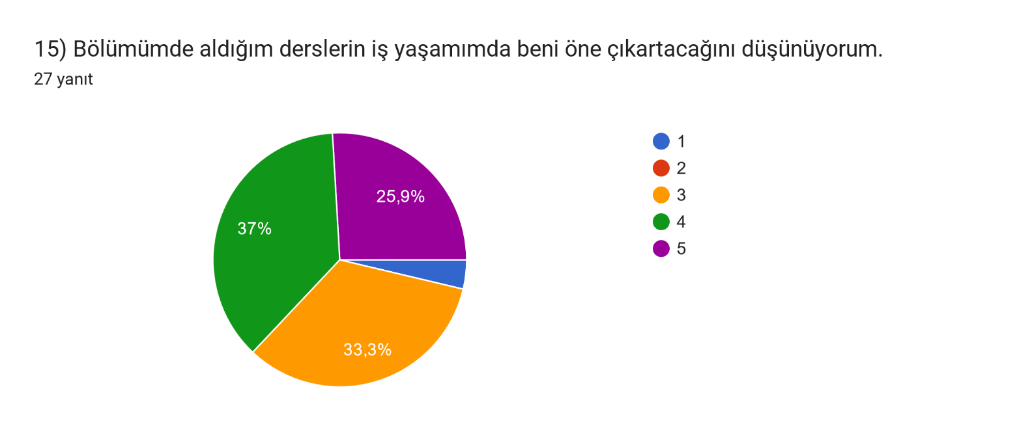

**Grafik 5. “**Bölümümde aldığım derslerin iş yaşamımda beni öne çıkartacağını düşünüyorum.’’

**Fakülte ve Üniversite ile İlgili Unsurlara İlişkin Değerlendirmeler**

Ankete katılan öğrencilerin % 44.4‘ü fakülte çevre düzenlemelerinin ve peyzajının (oturma yerleri, ağaçlandırma vs) ders aralarında vakit geçirmek için yeterli olduğunu ifade etmiştir (Grafik 6).

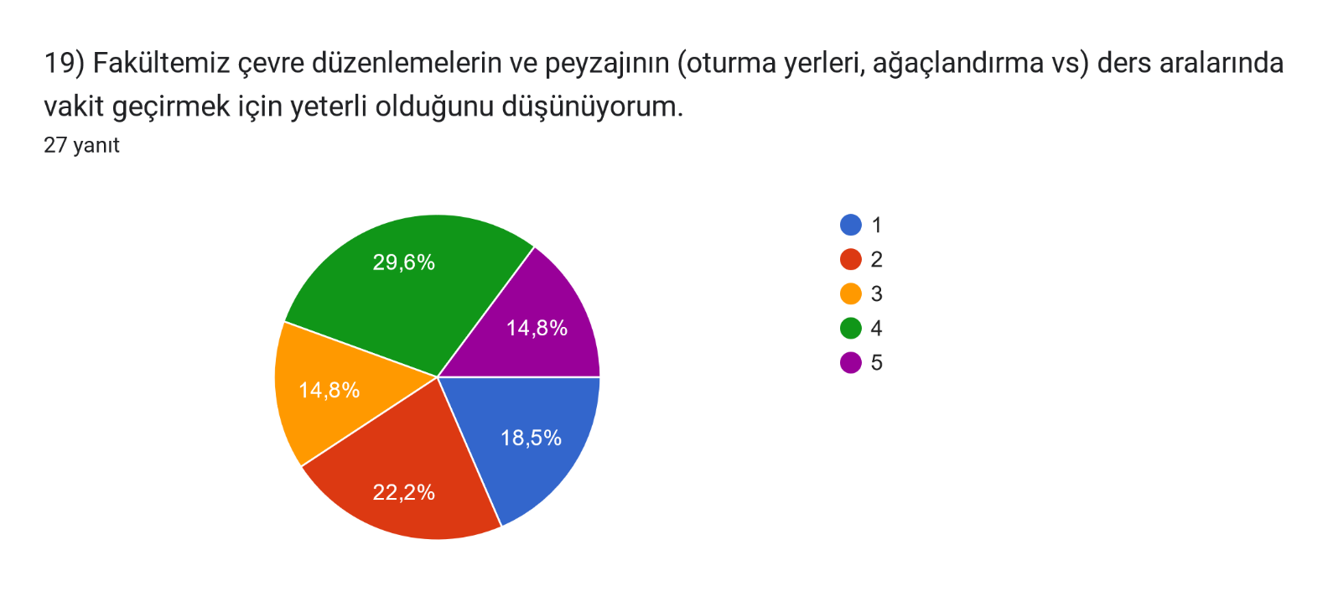

**Grafik 6. “**Fakülte çevre düzenlemelerinin ve peyzajının (oturma yerleri, ağaçlandırma vs) ders aralarında vakit geçirmek için yeterli olduğunu düşünüyorum.’’

Ankete katılanların %62.9’u mevcut sınav sistemi ve sınavların öğrenciyi ölçme

gücünün yeterli olduğunu düşünmektedir (Grafik 7).

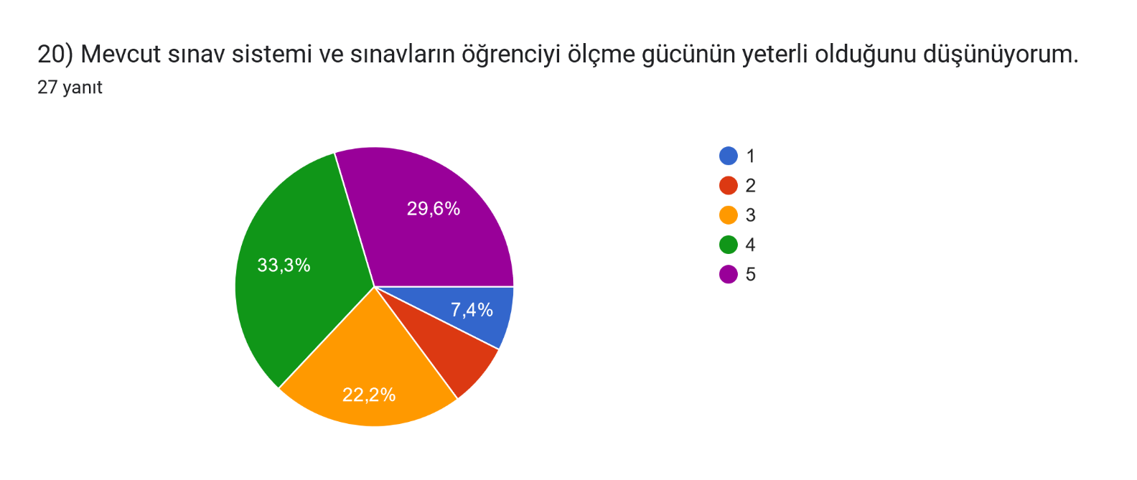

**Grafik 7. “**Mevcut sınav sistemi ve sınavların öğrenciyi ölçme gücünün yeterli olduğunu düşünüyorum.’’

Katılımcı öğrencilerin yaklaşık % 62.9’u Fakülte’nin engelli öğrencilere yönelik hizmetlerini yeterli bulmaktadır (Grafik 8). Ankete katılanların %57,7’si üniversitenin uzaktan eğitim sistemlerinin kalitesini yeterli olduğunu düşünürken %36,6’sı uzaktan eğitim kalitesinin iyileştirilmesi gerektiğini düşünmektedir (Grafik 9).

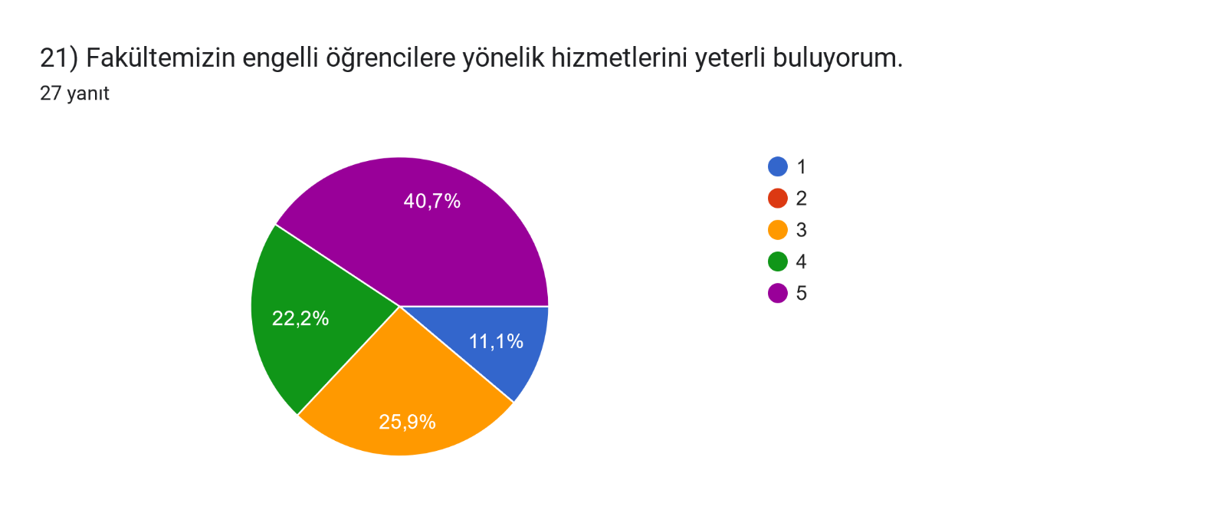

**Grafik 8. “**Fakültemizin engelli öğrencilere yönelik hizmetlerini yeterli buluyorum.’’

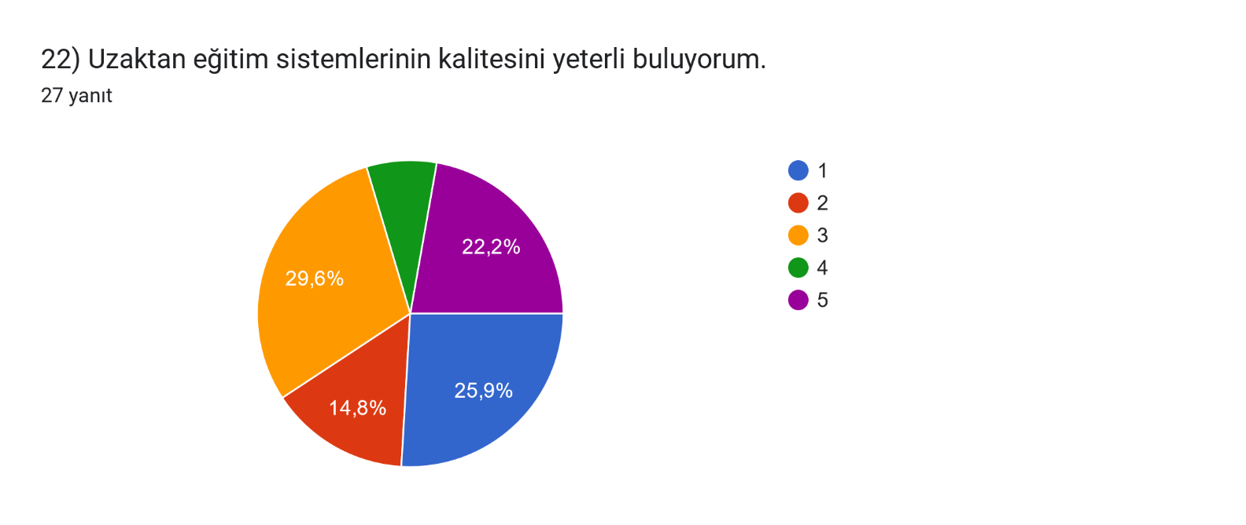

**Grafik 9. “**Uzaktan eğitim sistemlerinin kalitesini yeterli buluyorum.’’

**Ankete katılan öğrencilerin % 88.9‘i İstatistik bölümünden genel olarak** **memnun olduğunu ifade etmiştir.**

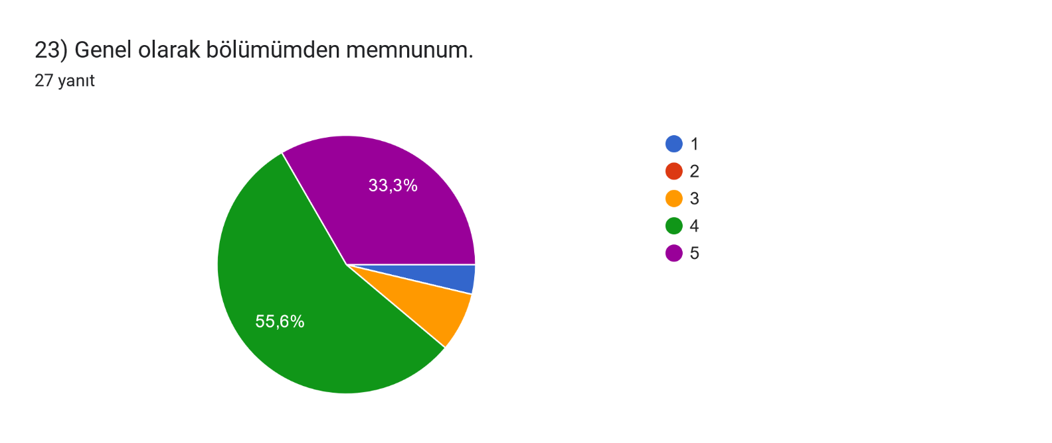

**Grafik 10. “Genel** olarak bölümümden memnunum.’’